Я злюсь
Ребенку с раннего детства внушают, что злиться нехорошо, потому что человек, выражающий гнев, может не «вписаться» в социум. В результате, вместо того, чтобы научиться проявлять свою злость адекватно, он привыкает подавлять ее. А любое подавленное чувство рано или поздно выплескивается наружу. И часто люди, которые сдержанно ведут себя в обществе, дома превращаются в огнедышащие вулканы.
Чтобы избежать этого и сохранить здоровье детей, необходимо учить их правильно выражать негативные эмоции и с наименьшими потерями выходить из сложных ситуаций.
Гнев - сильное и неоднозначное чувство. Считается, что злиться – плохо. Злость приводит к дракам, обидам, ссорам.
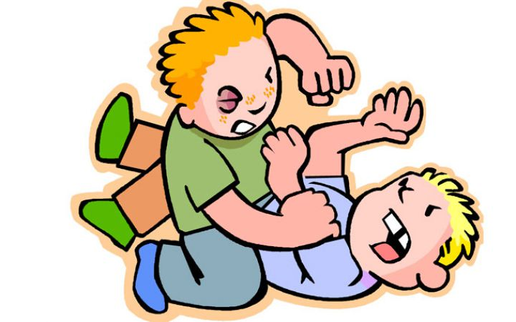

Однако не зря существуют выражения «праведный гнев», «спортивная злость». Подобные переживания часто необходимы, чтобы справиться с трудной задачей или отстоять свое мнение.
Гнев возникает в ответ на событие, которое человеку не нравится. Тогда происходят изменения на телесном уровне: повышается сердцебиение, мышцы напрягаются, дыхание становится учащенным. Маленькие дети могут кричать, драться, бросаться предметами. Дети постарше начинают обзываться, плеваться. Подростки и взрослые часто сдерживаются и даже улыбаются, несмотря на бушующие внутри эмоции.
Между тем известно, что гнев может иметь и позитивный эффект - он мобилизует внутренние силы организма. Это нередко помогает преодолеть самого себя в трудной ситуации, защитить слабого. А спортсмены в таком состоянии даже ставят рекорды.
Это непростое чувство - одно из базовых, полученных человеком в процессе эволюции. Очень важно научить детей проявлять его в социально приемлемых формах.

Как перевести гнев в мирное русло
Обычно взрослые призывают детей вообще никогда не злиться или никак не выражать своих переживаний.
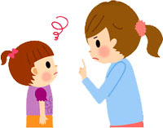
И тогда всякий раз, когда ребенок испытывает гнев (а не испытывать его он не может - это физиологический механизм, запускающийся в любой ситуации, не удовлетворяющей человека), он думает, что с ним что-то не так, больше злится. Однако в зависимости от темперамента, личностных особенностей, а также стиля родительского воспитания одни люди злятся, в основном, на себя, а другие - исключительно на окружающих. •
Что могут сделать родители, чтобы сын или дочь научились понимать причины своих переживаний и цивилизованно выражать гнев?

- Шаг первый: озвучить состояние ребенка. Это очень важно, так как ребенок учится распознавать свои чувства при условии, что взрослые ему их называют. Начиная с 2-2,5 лет, определение (распознавание) чувств ребенка позволяет ему не ощущать себя плохим, когда с ним происходит то, что родителям не нравится. Он начинает понимать: «Если в теле ощущаю то-то и то-то или хочу сделать что-то определенное - значит, испытываю злость (грусть, радость, удивление, страх и т. д.)». И тогда появляется выбор: можно выразить переживаемое чувство разными способами.
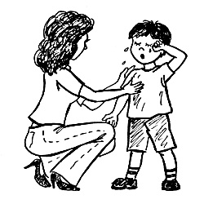
Если ребенок явно на что-то разозлился, то важно сказать ему, что вы видите его состояние: «По-моему, ты злишься на что-то или на кого-то». Ребенок, привыкший во всем обвинять других, скорее всего, довольно быстро опишет в красках, какие плохие люди его окружают. Ребенок, скрывающий переживания, может сразу не признаться в том, что произошло. К сожалению, это часто случается из-за опасения, что родители осудят, поэтому взрослым придется приложить усилия, чтобы его «разговорить». Можно сказать прямо: «Я не буду тебя ругать. Просто вижу, что-то произошло. И хочу помочь». Можно поделиться воспоминаниями из собственного детства: «Когда я была маленькая, то очень расстраивалась, если...» - дальше приводится ситуация, похожая на ситуацию, произошедшую с ребенком.

- Шаг второй: присоединиться к чувствам ребенка. К сожалению, в большинстве случаев мы обходим этот важный момент и сразу начинаем давать советы. Потом, правда, удивляемся, что после наших во всех отношениях правильных рекомендаций вместо благодарности получаем упрек: «Ты меня не понимаешь!». Дело в том, что, только присоединившись к чувствам ребенка, мы помогаем ему от них освободиться, успокоиться и открыться для конструктивного обсуждения.

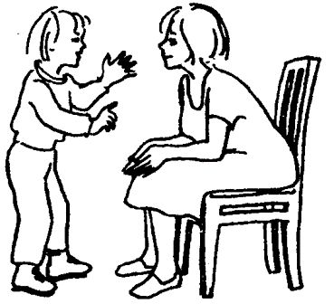
Когда ребенок сердится, он часто говорит о том, как хотел бы отомстить обидчику. Или говорит, что хочется «умереть со стыда». Родителям в таких ситуациях стоит говорить, что они понимают сильные эмоции ребенка. Например: «Чувствуется, что ты так зол, что готов доставить обидчику много неприятностей». Или: «Когда попадаешь в неприятную ситуацию, да еще на виду у всех, то действительно хочется провалиться сквозь землю».

Такими комментариями родители, с одной стороны, показывают ребенку, что они действительно готовы выслушать и помочь, а с другой - расширяют его представления о том, что конкретно задело и стало причиной гнева. Иногда взрослые ошибочно думают, что дети способны логически разложить по полочкам произошедшее с ними. Но это возможно только в возрасте 7-9 лет и то при условии, что, начиная с 2,5-3 лет ребенка учили устанавливать причинно-следственную связь событий. Дети часто не понимают, что именно их так сильно разозлило. Поэтому важно, чтобы взрослый сам проводил такие логические связи. И желательно это делать не в момент пика ярости ребенка, а тогда, когда он успокоится.

3. Шаг третий: помочь ребенку выразить гнев адекватным способом. Еще раз отметим: злость заложена в нас природой для того, чтобы мы могли себя защитить в случае опасности.
Если постоянно ее сдерживать, то нерастраченное напряжение накапливается в определенных зонах тела, образуя мышечные зажимы, спазмы.
Как следствие, возникает плохое самочувствие, различные боли, ребенок начинает отвлекаться, становится плаксивым или раздражительным. Поэтому так важно «освободиться» от гнева и злости. Понятно, что драка, ругань, плевки, укусы - это запрещенные приемы.
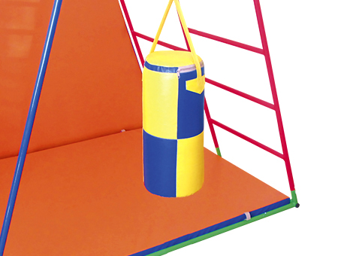

Однако необходимо, чтобы было произведено реальное действие. Можно попросить ребенка звуком и движением выразить злость, которую он испытывает в данный момент. Пусть это будет дикий вопль, рычание, топанье ногами, избиение подушки, швыряние мягких кубиков в стену.
Рекомендуется также нарисовать свой гнев, а потом лист бумаги скомкать, порвать. Хорошо, если родитель сделает то же самое вместе с сыном или дочерью. Если удастся действительно искренне позлиться, то ребенок быстро успокоится и будет готов подумать, как жить дальше.
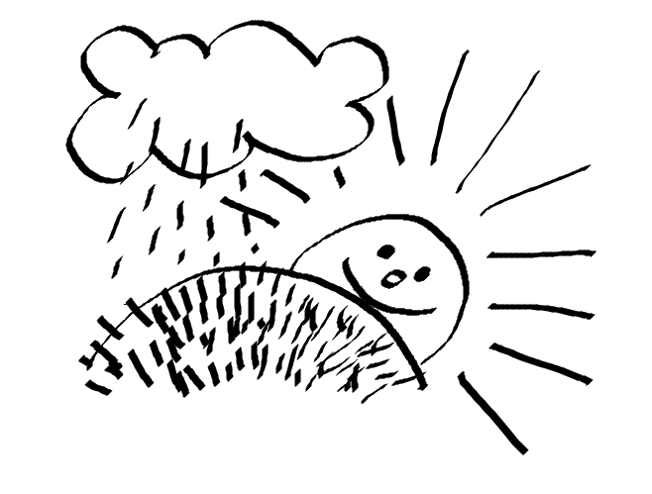
4. Шаг четвертый: обсудить с ребенком случившееся. Теперь стоит в спокойном тоне поговорить, что на самом деле задевает ребенка. Ведь всех, например, толкают на прогулке, но не все из-за этого злятся. Обычно за такими сильными эмоциями стоят переживания, связанные с собственной неуверенностью, желание быть лидером, завоевать уважение сверстников и т. д. Выявив истинные мотивы, можно найти способ их удовлетворения.
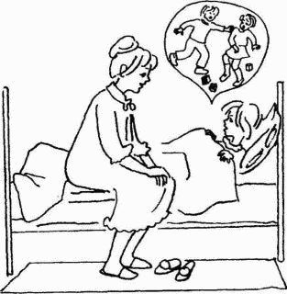
В каждой семье и в каждом дошкольном учреждении может быть свой «законный» способ проявления злости. Можно, например, рисовать карикатуры на своего обидчика. Или найти в нем что-то по-настоящему смешное и с юмором рассказать об этом дома маме. Или еще раз вспомнить всю ситуацию и придумать разные варианты ее завершения.
Если такой схемы поведения придерживаться постоянно, то ребенок научится справляться с гневом. А также он будет понимать, что с ним происходит, и сумеет объяснить это другим. Сможет выражать злость приемлемыми способами, без вреда себе и окружающим. И, что немаловажно, он усвоит для себя разные варианты выхода из сложной ситуации.

Подготовила педагог – психолог Антонова В.Г.
По материалам статьи «Как научить ребенка цивилизованно выражать свой гнев».
(Смирнова С. С., «Cправочник педагога – психолога. Детский сад», № 8, 2012)

